**Міністерство освіти і науки України**

**Національному університеті "Львівська** **Політехніка"**

**Кафедра систем штучного інтелекту**

**Лабораторна робота № 6**

з дисципліни

<<Дискретна математика>>

**Виконала:**

студентка групи КН-114

Церковник Оксана

**Викладач:**

Мельникова Н.І.

Львів - 2019р.

**Лабораторна робота № 6.**

**Тема:** Генерація комбінаторних конфігурацій

**Мета роботи:** набути практичних вмінь та навичок при комп’ютерній реалізації комбінаторних задач.

**ТЕОРЕТИЧНІ ВІДОМОСТІ**

Головна задача комбінаторики – підрахунок та перелік елементів у скінчених множинах.

Правило додавання: якщо елемент – х може бути вибрано n способами, а у- іншими m способами, тоді вибір „ х або у‖ може бути здійснено (m+n) способами.

Правило добутку: якщо елемент – х може бути вибрано n способами, після чого у - m способами, тоді вибір упорядкованої пари (х, у) може бути здійснено (m*n) способами. Набір елементів xi1, xi2, ..., xim з множини X = {x1, x2, ..., xn} називається вибіркою об’єму m з n елементів – (n, m) – вибіркою.

Лексикографічний порядок – це природний спосіб упорядкування послідовностей на основі порівняння індивідуальних символів.

1. Алгоритм побудови лексикографічно наступного розміщення з повтореннями за розміщенням а1а2...аr
2. Алгоритм побудови лексикографічно наступного розміщення без повторень за розміщенням а1а2...аr
3. Алгоритм побудови лексикографічно наступної перестановки за перестановкою а1,а2...аn
4. Алгоритм побудови лексикографічно наступного сполучення з повтореннями за сполученням а1,а2...аr

Завдання

Розв'язання

1. $P_{n}$ =n!

14!=1*2*3*4*5*6*7*8*9*10*11*12*13*14=87 178 291 200

1. $A_{n}^{k}$ = $\frac{n!}{\left(n-k\right)!}$

$A_{5}^{3}$ = 5*4*3=60

1. $C_{n}^{k}$ = $\frac{n!}{k!*\left(n-k\right)!}$

$C_{20}^{3}$ = $\frac{20!}{3!*17!}$ = 1140

1. $\tilde{A_{n}^{k}}$ = $n^{k}$

$\tilde{A_{3}^{6}}$ $\tilde{A_{3}^{5}}$* = $3^{6}*3^{5}$ = $3^{11}$

1. $\tilde{C_{n}^{k}}$ = $C_{n+k-1}^{k}$

$\tilde{C_{9}^{3}}*\tilde{C_{6}^{3}}=C_{11}^{3}*C_{8}^{3}$ = 9240

1. $C_{15}^{4, 3, 2, 1,5}$ = $\frac{15!}{4!*3!*2!*1!*5!}$ = 630*11*13*14*30 = 37 837 800
2. n(A) – кількість 4-значних чисел, кратних 12

n(B)- кількість 4-значних чисел, кратних 8

n(A∩B)- кількість 4-значних чисел, кратних 24

n(A∪B)- кількість 4-значних чисел, які діляться або на 8, або на 12.

n(A∪B)=n(A)+n(B)-n(A∩B)

1. 1008⋮12

1008+12(n-1)≤9999, n≤750,25;

n(A) = 750

1. 1000⋮8

1000+8(n-1)≤9999

n≤1125,875,

n(B) = 1125

1. 1008⋮24

1008+24(n-1)≤9999

n≤375,625

n(A∩B)=375

n(A∪B)=750+1125-375=1500

Тобто, існує 1500 4-значних чисел, які діляться хоча б на одне з чисел 8 та 12

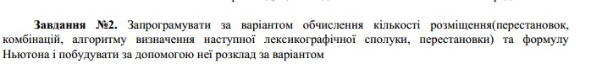

#include <iostream>

#include <cmath>

using namespace std;

int f = 0;

long long int d[250];

long double fact(int N)

{

if (N < 0)

return 0;

if (N == 0)

return 1;

else

return N * fact(N - 1);

}

void change(int *a, int t, int j){

int c;

c=a[t];

a[t]=a[j];

a[j]=c;

}

void replace(int *a, int n, int t){

if(t==n-1){

for(int i=0;i<n;++i){

if(i==0){

d[f]=a[i];

}

else{d[f]=d[f]*10+a[i];

}

}

f++;

}

else{

for(int j=t;j<n;++j){

change(a,t,j);

t++;

replace(a,n,t);

t--;

change(a,t,j);

}

}

}

bool minaem(int *arr,int n, int m){

int k=m;

for(int i=k-1; i>=0 ;i--){

if(arr[i]<n-k+i+1){

++arr[i];

for(int j=i+1; j<=k+3; ++j){

arr[j] =arr[j-1]+1;

return true;

}

}

}

return false;

}

void c(int *arr, int m){

int *a;

a=new int[m];

for(int i=0;i<m;i++){

a[i]=arr[i];

}

replace(a,m,0);

}

void sorting(int n,long long int *mas){

int k=0,l,g;

int min;

for(int i=0;i<n;i++){

min=mas[k];

for(int j=k;j<n;j++){

if(mas[j]<=min){

min=mas[j];g=j;

}

}

l=mas[k];

mas[k]=mas[g];

mas[g]=l;

k++;

}

}

int main()

{

int t,r,k;

int *arr;

cout<<"enter \'n\' : ";

cin>>t;

cout<<"enter \'r\' : ";

cin>>r;

cout << "The amount of the placings: ";

int a_t_r = (fact(t)) / (fact(t-r));

cout << a_t_r << endl;

arr=new int[t];

for(int i=0;i<t;i++){

arr[i]=i+1;

}

c(arr,r);

if(t>=r){

while(minaem(arr,t,r)){

c(arr,r);

}

}

sorting(f+1,d);

for(int i=1; i<=f;i++){

cout<<d[i]<<endl;

}

int n;

int i;

cout << endl << endl << "2)\n(x-y)^n" << endl;

cout << "Enter the power: ";

cin >> n;

cout << "(x-y)^" << n << " = ";

for (i = 0; i <= n; i++) {

if (i == n) {

cout << "y^" << i;

}

if (i == 0) {

cout << "x^" << n - i ;

}

if (i != 0 && i != 1 && i != n - 1 && i != n) {

cout << fact(n) / (fact(i) * fact(n - i)) << "*x^" << n - i << "*y^" << i;

}

if (i == 1) {

cout << fact(n) / (fact(i) * fact(n - i)) << "*x^" << n - i << "*y";

}

if (i == n - 1) {

cout << fact(n) / (fact(i) * fact(n - i)) << "*x" << "*y^" << i;

}

if(i!=n){

if(i%2==1 )

cout<<" + ";

else

cout<<" - ";

}}

return 0;

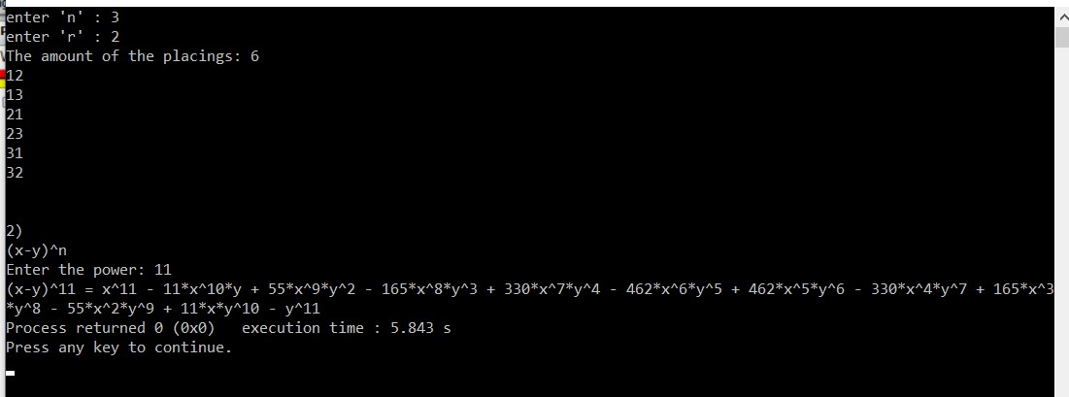

Висновок: На лабораторній роботі №6 я набула практичних вмінь та навичок при комп’ютерній реалізації комбінаторних задач.